CIRCOLARE N. 78/2019-2020 - LINEE GUIDA SULLE MODALITA' DI SVOLGIMENTO DEGLI ALLENAMENTI PER GLI SPORT INDIVIDUALI
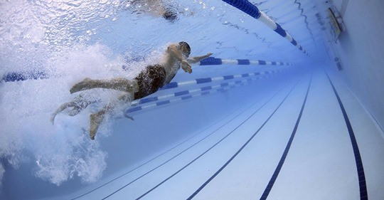In data odierna, 4 maggio 2020, sul sito dell'Ufficio Sport presso la Presidenza del Consiglio dei Ministri, è stato pubblicato il documento con oggetto Linee-Guida ai sensi dell'art. 1, lettere f e g del Decreto del Presidente del Consiglio dei Ministri 26 aprile 2020. Modalità di svolgimento degli allenamenti per gli sport individuali.
"Le linee guida - si legge - sono un documento che fornisce le indicazioni utili a consentire la graduale ripresa delle attività sportive, nel rispetto delle prioritarie esigenze di tutela della salute e attuando quanto prevede il decreto del Presidente del Consiglio dei ministri del 26 aprile 2020 che autorizza le sessioni di allenamento degli atleti di discipline sportive individuali, professionisti e non professionisti, riconosciuti di interesse nazionale dal CONI, dal CIP e dalle rispettive Federazioni, in vista della loro partecipazione ai giochi olimpici o a manifestazioni nazionali ed internazionali.
Allo stato attuale gli allenamenti sono possibili nel rispetto delle norme di distanziamento sociale e senza alcun assembramento, a porte chiuse, per gli atleti di discipline sportive individuali, previo adeguamento alle presenti linee guida.

